2016年12月1日

報道関係各位

プラントロニクス、
セットアップが簡単で長時間連続通話が可能になった
Bluetooth®ヘッドセット「Explorer 80」と
スタイリッシュでコンパクトな「Explorer 100シリーズ」を発表

日本プラントロニクス株式会社（所在地：東京都千代田区 代表取締役社長：村田浩志）は、誰でも簡単に使い始められるBluetooth®ヘッドセット「Explorer 80」とスタイリッシュでコンパクトデザインのBluetooth®ヘッドセット「Explorer 100シリーズ」を2016年12月8日（木）より大手量販店を通じて販売いたします。
▼Explorer 80 ブラック
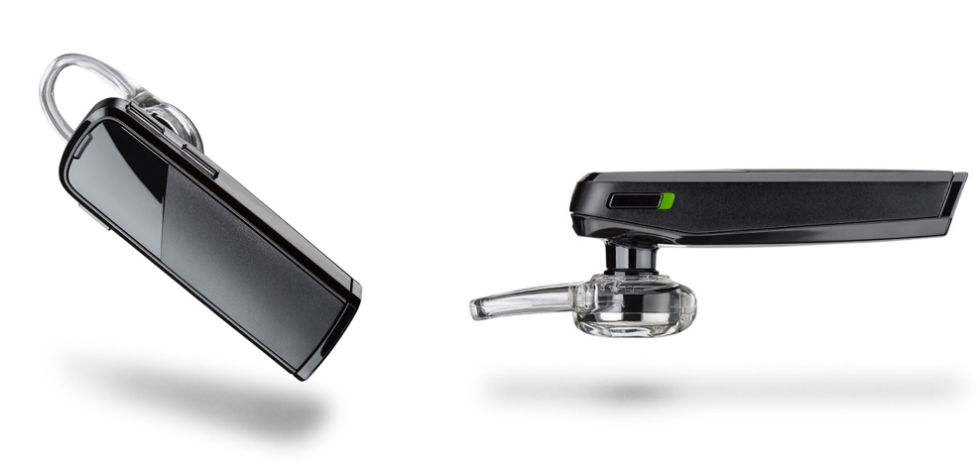
▼Explorer 100 ブラック
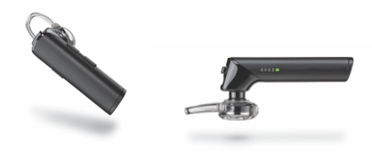
▼Explorer 110 ブラック、Explorer 110 ホワイト
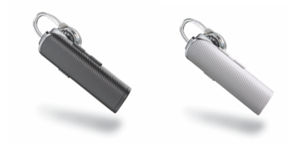
- Explorer 80の特徴
「Explorer 80」は、クイックペアテクノロジーによって、初期設定が3ステップと容易で、新たにヘッドセットの利用を検討されている方でも簡単に利用を開始することができます。また、着信応答、通話終了や音楽再生もスマートフォンを鞄やポケットから取り出すことなく、ヘッドセットのみでコントロールすることができます。１回のフル充電で連続通話時間は最大約11時間、連続待受時間にいたっては最大16日間を実現、デザインの軽量化と柔らかいイヤーチップにより高い快適性を提供します。

- Explorer 100シリーズの特徴
「Explorer 100シリーズ」は、「Explorer 100」と「Explorer 110」の2つのモデルをラインナップし、ハンズフリー通話を楽しみたい初心者に便利な音声通知機能を搭載し、接続状態、連続通話時間や電池残量などの利用状況を日本語音声で確認することができます。また、ワイドバンドに対応しているモバイルサービスやスマートフォンと併用すると、HDオーディオでの通話が可能となり、相手の声がクリアーに聞こえるため、より円滑なコミュニケーションを実現します。

- Explorer 100シリーズ 各モデルの違い

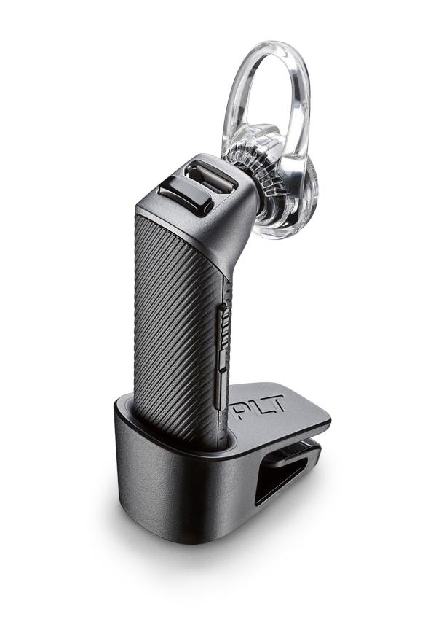
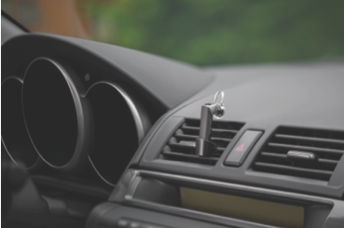
・Explorer100：ヘッドセット初心者モデル
・Explorer110：自動車やトラックなどの車内でのヘッドセットを保管する際に便利なカーベントクリップ付きモデル
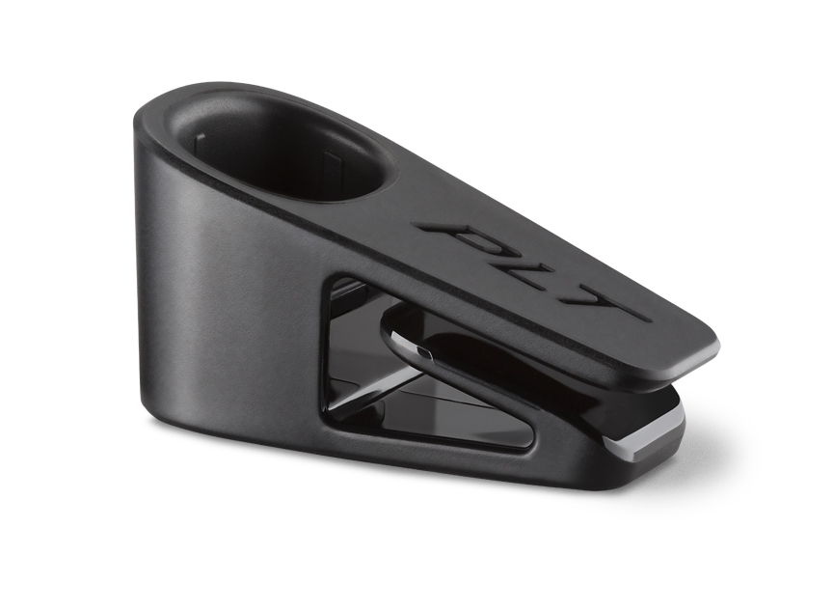

プラントロニクスについて

プラントロニクスは、企業・消費者向け音声通信機器のグローバルリーダーです。これまで、音声技術における新たなトレンドを開拓し、人々が簡単にコミュニケーションを行えるようにするための革新的な製品を世に生み出してきました。プラントロニクスは、ユニファイドコミュニケーションから、Bluetooth®対応ヘッドセットやゲーム用ソリューションに至るまで、妥協のない品質、理想的なエクスペリエンス、卓越したサービスをご提供しています。プラントロニクスの製品は、Fortune 100™のすべての企業に導入されているほか、緊急電話（911）や航空管制などのミッションクリティカルな業務の最前線で活用されています。詳細はwww.plantronics.comをご覧ください。

Plantronics、Find MyHeadset、Simply Smarter Communications、およびWindSmartは、米国、その他の国々で登録されたPlantronics, Inc.の商標、Plantronics Hub、Plantronics Manager Pro、およびVoyagerはPlantronics, Inc.の商標です。Bluetoothの商標の所有者はBluetooth SIG, Inc.であり、Plantronics, Inc.は同社からのライセンスの使用許諾を得て使用しています。IOSは、Cisco Systems, Inc.および／または米国およびその他の国の同社関連会社の登録商標です。その他の商標はすべて、それぞれの所有者に帰属します。
Explorer 80の 製品詳細

製品名 | Explorer 80
発売日 | 2016年12月8日（木）
価格 | オープンプライス（店頭税込予想価格5,400円）
製品特徴 | - クイックペアテクノロジー搭載  - マルチポイントテクノロジー搭載  - A2DP（Advanced Audio Distribution Profile）搭載  - AVRCP（Audio/Video Remote Control Profile）搭載  - 日本語の音声通知機能搭載  - DeepSleepモード搭載
基本仕様 | - Bluetooth®技術仕様  - 連続通話時間  - 連続待受時間  - 音楽再生時間  - DeepSleep連続待受時間  - ヘッドセット重量  - 通信距離  - ヘッドセットの操作範囲  - 対応プロファイル  - 付属品 | Bluetooth v3.0（下位互換有）  最大約11時間  最大約16日間  最大約4.5時間  最大約180日間  約8g  最大約10m（Bluetooth Class 2対応デバイスと使用した場合）  電源オン／オフ、音量調節、着信応答/通話終了、ミュートオン/オフ、リダイヤル、音声入力アシスト^{※2}  アドバンスド・オーディオ・ディストリビューション・プロファイル（A2DP）、オーディオ・ビデオ・リモートコントロール・プロファイル（AVRCP)  ※お使いの機種、または携帯電話のサービスがこれらの機能に対応している必要があります。  ヘッドセット本体、USB充電ケーブル、イヤーチップM（本体に装着済み）、イヤーループ（本体に装着済み）、保証書、取扱説明書

Explorer 100の 製品詳細

製品名 | Explorer 100
発売日 | 2016年12月8日（木）
価格 | オープンプライス（店頭税込予想価格5,940円）
製品特徴 | - クイックペアテクノロジー搭載  - マルチポイントテクノロジー搭載  - ワイドバンドオーディオ対応（HFP 1.6）  - A2DP（Advanced Audio Distribution Profile）搭載  - AVRCP（Audio/Video Remote Control Profile）搭載  - 日本語の音声通知機能搭載  - DeepSleepモード搭載
基本仕様 | - Bluetooth®技術仕様  - 連続通話時間  - 連続待受時間  - 音楽再生時間  - DeepSleep連続待受時間  - ヘッドセット重量  - 通信距離  - ヘッドセットの操作範囲  - 対応プロファイル  - 付属品 | Bluetooth v4.1（下位互換有）  最大約7時間  最大約11日間  最大約5.5時間  最長約180日間  約7.5g  最大約10m（Bluetooth Class 2対応デバイスと使用した場合）  電源オン／オフ、音量調節、着信応答/通話終了、ミュートオン/オフ、リダイヤル、音声入力アシスト^{※2}  アドバンスド・オーディオ・ディストリビューション・プロファイル（A2DP）、オーディオ・ビデオ・リモートコントロール・プロファイル（AVRCP)、ハンズフリープロファイル（HFP）1.6、ヘッドセットプロファイル（HSP）1.1  ※お使いの機種、または携帯電話のサービスがこれらの機能に対応している必要があります。  ヘッドセット本体、USB充電ケーブル、イヤーチップM（本体に装着済み）、イヤーループ（本体に装着済み）、保証書、取扱説明書
Explorer 110の 製品詳細

製品名 | Explorer 110
発売日 | 2016年12月8日（木）
価格 | オープンプライス（店頭税込予想価格6,480円）
製品特徴 | - クイックペアテクノロジー搭載  - マルチポイントテクノロジー搭載  - ワイドバンドオーディオ対応（HFP 1.6）  - A2DP（Advanced Audio Distribution Profile）搭載  - AVRCP（Audio/Video Remote Control Profile）搭載  - 日本語の音声通知機能搭載  - DeepSleepモード搭載
基本仕様 | - Bluetooth®技術仕様  - 連続通話時間  - 連続待受時間  - 音楽再生時間  - DeepSleep連続待受時間  - ヘッドセット重量  - 通信距離  - ヘッドセットの操作範囲  - 対応プロファイル  - 付属品 | Bluetooth v4.1（下位互換有）  最大約7時間  最大約11日間  最大約5.5時間  最長約180日間  約7.8g  最大約10m（Bluetooth Class 2対応デバイスと使用した場合）  電源オン／オフ、音量調節、着信応答/通話終了、ミュートオン/オフ、リダイヤル、音声入力アシスト^{※2}  アドバンスド・オーディオ・ディストリビューション・プロファイル（A2DP）、オーディオ・ビデオ・リモートコントロール・プロファイル（AVRCP)、ハンズフリープロファイル（HFP）1.6、ヘッドセットプロファイル（HSP）1.1  ※お使いの機種、または携帯電話のサービスがこれらの機能に対応している必要があります。  ヘッドセット本体、USB充電ケーブル、イヤーチップM（本体に装着済み）、イヤーループ（本体に装着済み）、カーベントクリップ、保証書、取扱説明書

【本リリース関するお問い合わせ先】
日本プラントロニクス株式会社 担当：荒川 TEL：03-3509-6400
株式会社コプロシステム 担当：木村、大久保 TEL：03-5424-4051
月～金 9：00～17：00 （土日祝祭日は除く）

